**410**

**Título**

Conservación de la biodiversidad marina y costera del SIRAP Caribe

**Autores**

David Alejandro Alonso Carvajala, Luis Hernán Chasqui Velascoa, Juan Camilo Zárate Arévaloa y Omar Alexander Lugo Dueñasa

**Destacado**

En las últimas dos décadas se ha declarado el 62 % de las áreas marinas protegidas del Caribe colombiano, sin embargo, es indispensable coordinar esfuerzos para generar conocimiento sobre conectividad y la biodiversidad asociada a ambientes profundos.

**Cuerpo**

Aunque la representatividad de ecosistemas marinos y costeros dentro del **Sistema Regional de Áreas Protegidas (SIRAP)** ha mejorado en el Caribe, su evolución ha sido heterogénea. La inclusión reciente de paisajes submarinos profundos ha generado un sesgo hacia estas áreas, en detrimento de las zonas someras, donde se encuentran ecosistemas estratégicos como arrecifes coralinos, pastos y manglares.

La **representatividad** de zonas someras muestra un aumento sostenido, aunque moderado, impulsado por la declaración de nuevas **áreas protegidas**. En contraste, los paisajes submarinos experimentaron un incremento drástico a partir de 2022, debido a la declaratoria de la Reserva Natural Cordillera Submarina Beata (RNCSB), que abarca aproximadamente tres millones de hectáreas1. A pesar de este importante hito para la conservación de estos paisajes, muchos de ellos —como cañones, colinas y lomas— aún presentan niveles bajos o nulos de representatividad, lo que evidencia la necesidad de fortalecer estrategias de protección y manejo adaptadas a las condiciones únicas de estos hábitats.

En cuanto a la **conectividad** de las áreas marinas protegidas2, la ampliación de la superficie derivada de la declaratoria de la RNCSB ha favorecido una mayor interconexión entre ecosistemas marinos y costeros, reflejada en un aumento del 7,1 % de este indicador entre 2021 y 2024 (4,6 a 11,7 %). Sin embargo, este patrón no necesariamente implica una mejor conectividad biológica funcional, ya que muchas áreas —particularmente aquellas ubicadas en la plataforma continental— continúan enfrentando fuertes presiones por fragmentación y pérdida de **hábitats** marinos, actividades pesqueras y deterioro de la calidad ambiental3. Además, persisten vacíos importantes de información que dificultan la evaluación de los cambios en la conectividad funcional, lo que limita nuestra comprensión del fenómeno. Por ello, se requiere aumentar el **muestreo biológico** y avanzar en el desarrollo de un modelo de integración de **corredores ecológicos** marinos que permita identificar zonas clave para la dispersión larval y la migración de especies.

Los esfuerzos nacionales de las últimas dos décadas han posicionado al país como un referente en el cumplimiento de metas internacionales de conservación marina, especialmente en cuanto a porcentaje del territorio protegido, representatividad y conectividad. No obstante, estas iniciativas para reducir vacíos de conservación en la región no han sido costo-eficientes ni han logrado cumplir plenamente las metas del Convenio sobre la Diversidad Biológica. Un ejemplo de ello es el desafío de avanzar en el tercer aspecto de la meta 3 del Marco Global de Biodiversidad de Kunming-Montreal, que se refiere a la necesidad de contar con áreas “bien manejadas” mediante una gestión eficaz. Para ello, es necesario combinar la declaratoria de nuevas áreas con **otras medidas efectivas de conservación basadas en áreas (OMEC)** dentro de un marco de gestión más amplio1.

**Fichas relacionadas**

**BIO** 2023: 401, 407 | **BIO** 2022: 301, 401, 402 | **BIO** 2021: 207, 302

**Temáticas**

Áreas protegidas, Ecosistemas acuáticos, Gestión de conocimiento, Conectividad ecológica

**Instituciones**

a. Invemar.

**Salidas gráficas**

**Salida 1 [gráfico]. Áreas marinas protegidas en el SIRAP Caribe (1964-2024)**

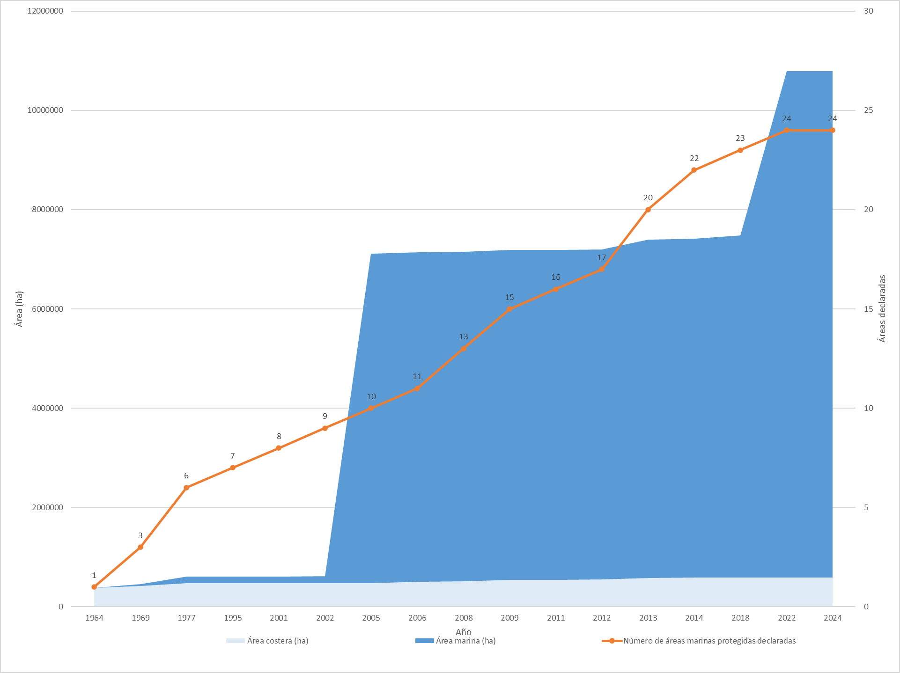

Texto: La cobertura marina del SIRAP Caribe ha crecido en un 19 %, principalmente por el Distrito de Manejo Integrado del área marina protegida SeaFlower (12 %) y la Reserva Natural Cordillera Submarina Beata (6 %).

**Salida 2 [gráfico]. Representatividad ecosistémica del SIRAP Caribe (2010-2024)**

**Áreas someras**

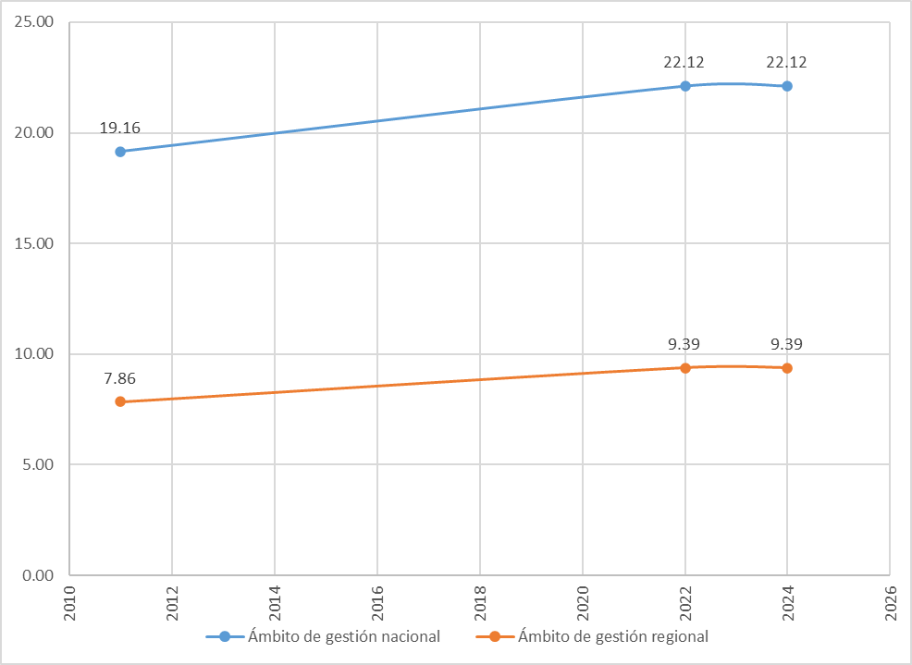

**Paisajes submarinos profundos**

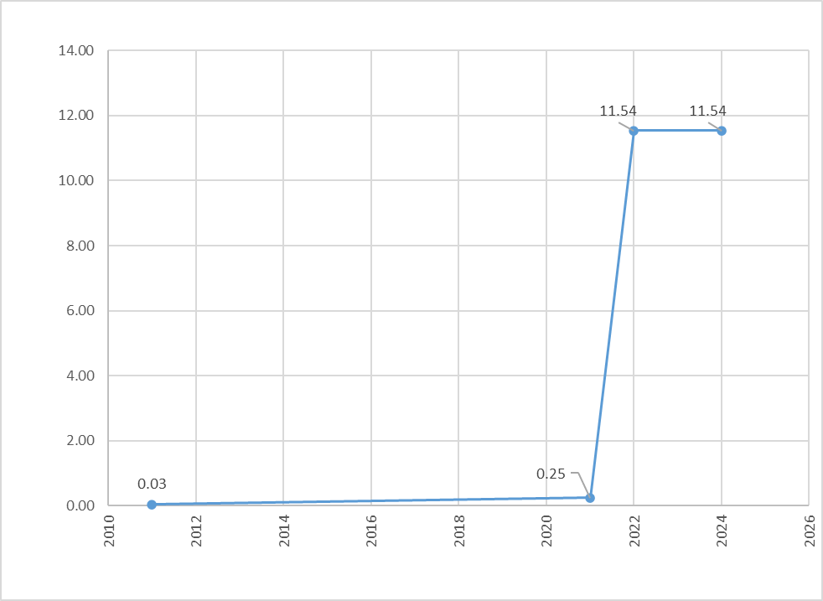

Texto: Pese al aumento de la representatividad de paisajes submarinos profundos en 2022, persiste la necesidad de avanzar en nuestro conocimiento de estos espacios, especialmente de paisajes como montes y cañones submarinos, escarpes y colinas abisales, así como en la identificación de áreas con comunidades y **especies bentónicas** vulnerables, endemismos y especies pelágicas transnacionales en categoría de amenaza que usan el Caribe como sitio de paso en su ciclo de vida.

**Salida 3 [mapa]. Cambios en la representatividad ecosistémica del SIRAP Caribe (2004 vs. 2024)**

**2004**

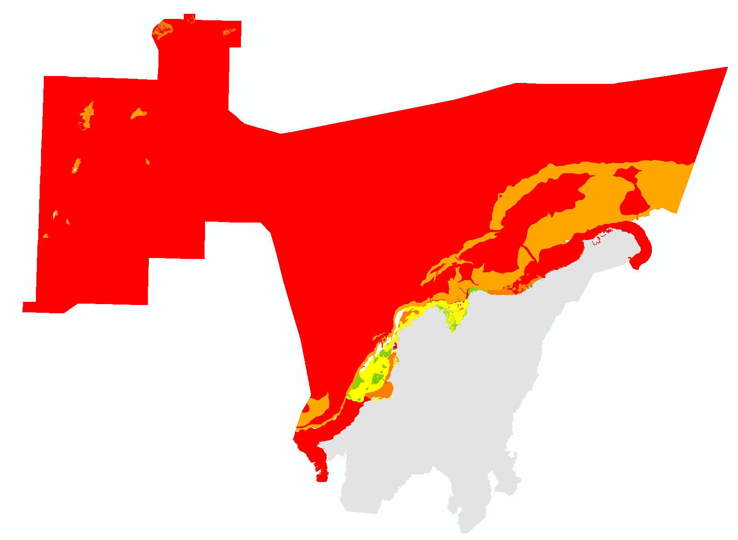

**2024**

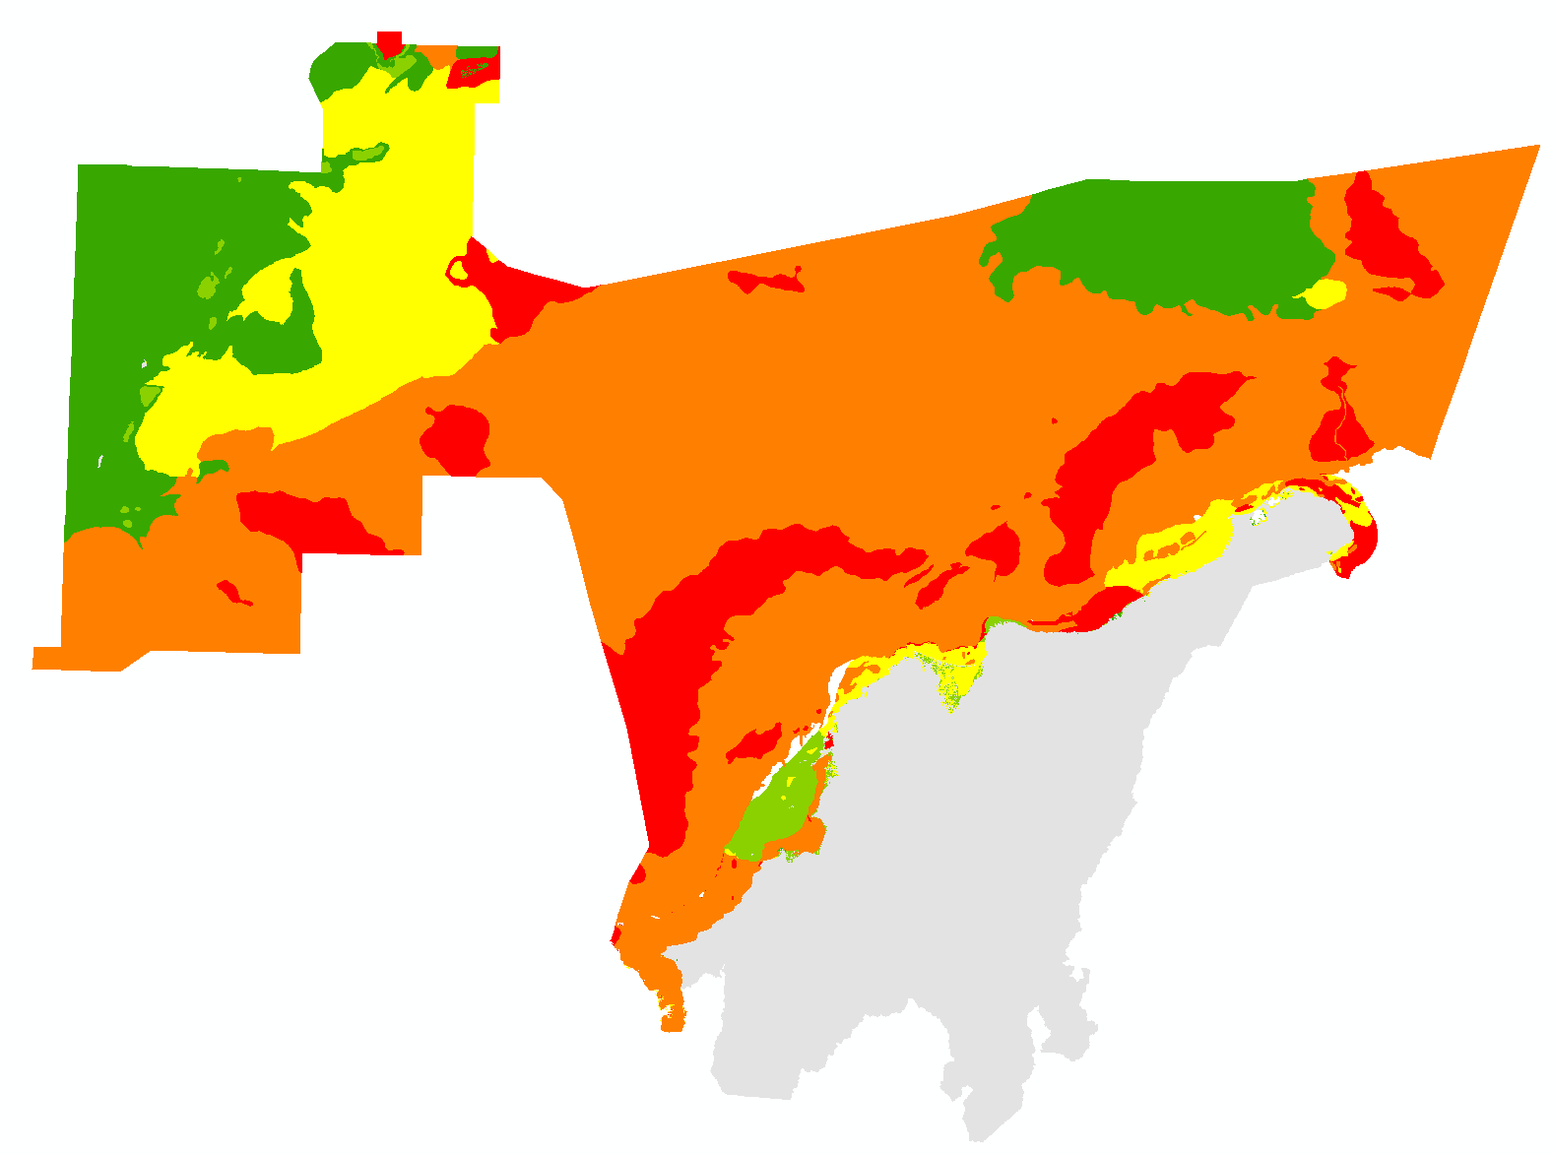

|  | Sobrerrepresentado (≥ 60 %) |
| --- | --- |
|  | Representatividad alta (30-59 %) |
|  | Representatividad media (10-29 %) |
|  | Representatividad baja (< 10 %) |
|  | Sin representatividad (0 %) |